Relatório de Correlação - Versão Analítica (Top 6 pares)
Este relatório apresenta a análise de correlação entre todas as colunas numéricas e destaca os 6 pares mais correlacionados, com gráficos e interpretação.

Matriz de Correlação (resumo)
Year Turnover_Total_M€ YoY_Growth_% Crescimento_Total_vs_prev_year_% Crescimento_Excl_Druni_% Crescimento_LFL_% Receita_Alimentar_M€ Receita_HWB_M€
Year 1.00 0.76 0.88 0.97 0.96 0.97 0.32 0.95
Turnover_Total_M€ 0.76 1.00 0.81 0.82 0.81 0.82 0.84 0.91
YoY_Growth_% 0.88 0.81 1.00 0.92 0.92 0.92 0.65 0.85
Crescimento_Total_vs_prev_year_% 0.97 0.82 0.92 1.00 1.00 1.00 0.58 0.92
Crescimento_Excl_Druni_% 0.96 0.81 0.92 1.00 1.00 1.00 0.58 0.92
Crescimento_LFL_% 0.97 0.82 0.92 1.00 1.00 1.00 0.58 0.92
Receita_Alimentar_M€ 0.32 0.84 0.65 0.58 0.58 0.58 1.00 0.55
Receita_HWB_M€ 0.95 0.91 0.85 0.92 0.92 0.92 0.55 1.00

Interpretações dos Top 6 Pares
Interpretação detalhada das correlações (top 6 pares):
Par: Crescimento_Total_vs_prev_year_% × Crescimento_LFL_% — correlação positiva (1.00), intensidade muito forte. Isto sugere que quando Crescimento_Total_vs_prev_year_% aumenta, tende a aumentar Crescimento_LFL_%. Para a estratégia da empresa: ações que impactem Crescimento_Total_vs_prev_year_% provavelmente influenciarão Crescimento_LFL_%, então decisões de investimento/expansão devem considerar essa relação.
Par: Crescimento_Total_vs_prev_year_% × Crescimento_Excl_Druni_% — correlação positiva (1.00), intensidade muito forte. Isto sugere que quando Crescimento_Total_vs_prev_year_% aumenta, tende a aumentar Crescimento_Excl_Druni_%. Para a estratégia da empresa: ações que impactem Crescimento_Total_vs_prev_year_% provavelmente influenciarão Crescimento_Excl_Druni_%, então decisões de investimento/expansão devem considerar essa relação.
Par: Crescimento_Excl_Druni_% × Crescimento_LFL_% — correlação positiva (1.00), intensidade muito forte. Isto sugere que quando Crescimento_Excl_Druni_% aumenta, tende a aumentar Crescimento_LFL_%. Para a estratégia da empresa: ações que impactem Crescimento_Excl_Druni_% provavelmente influenciarão Crescimento_LFL_%, então decisões de investimento/expansão devem considerar essa relação.
Par: Divida_Total_M€ × Num_Colaboradores — correlação positiva (1.00), intensidade muito forte. Isto sugere que quando Divida_Total_M€ aumenta, tende a aumentar Num_Colaboradores. Para a estratégia da empresa: ações que impactem Divida_Total_M€ provavelmente influenciarão Num_Colaboradores, então decisões de investimento/expansão devem considerar essa relação.
Par: Num_Lojas_Franqueadas × Novas_HWB_Ano — correlação positiva (0.99), intensidade muito forte. Isto sugere que quando Num_Lojas_Franqueadas aumenta, tende a aumentar Novas_HWB_Ano. Para a estratégia da empresa: ações que impactem Num_Lojas_Franqueadas provavelmente influenciarão Novas_HWB_Ano, então decisões de investimento/expansão devem considerar essa relação.
Par: Year × Receita_Online_HWB_pct — correlação positiva (0.99), intensidade muito forte. Isto sugere que quando Year aumenta, tende a aumentar Receita_Online_HWB_pct. Para a estratégia da empresa: ações que impactem Year provavelmente influenciarão Receita_Online_HWB_pct, então decisões de investimento/expansão devem considerar essa relação.
Notas adicionais:
- Correlação não implica causalidade. Recomenda-se análises causais adicionais (ex.: modelos de regressão, análise de painel) antes de tomar decisões estratégicas importantes.
- Algumas variáveis podem refletir efeitos sazonais ou contábeis (ajustes, reclassificações) que impactam a correlação observada.

Gráficos dos Top 6 Pares
Crescimento_Total_vs_prev_year_% vs Crescimento_LFL_% (r=1.00)
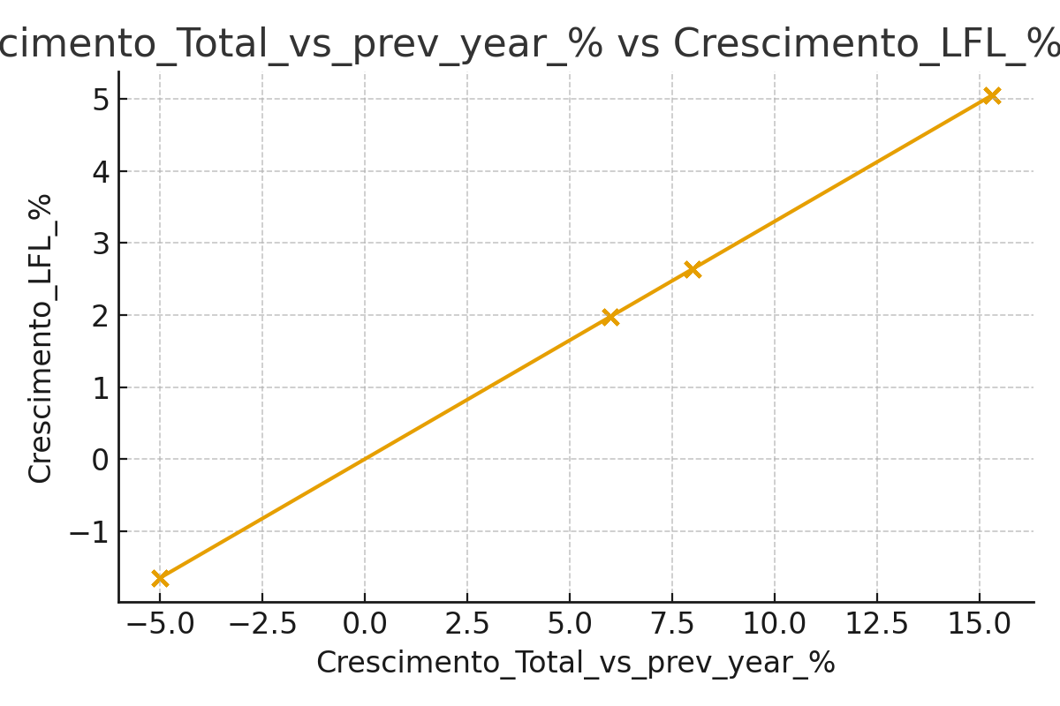
Crescimento_Total_vs_prev_year_% vs Crescimento_Excl_Druni_% (r=1.00)
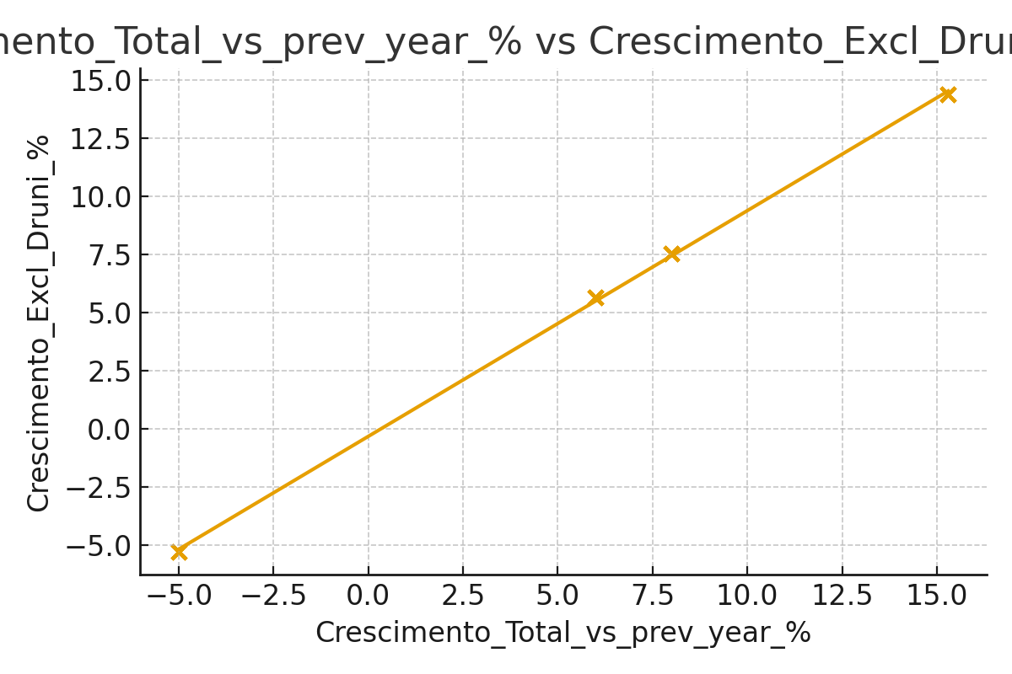
Crescimento_Excl_Druni_% vs Crescimento_LFL_% (r=1.00)
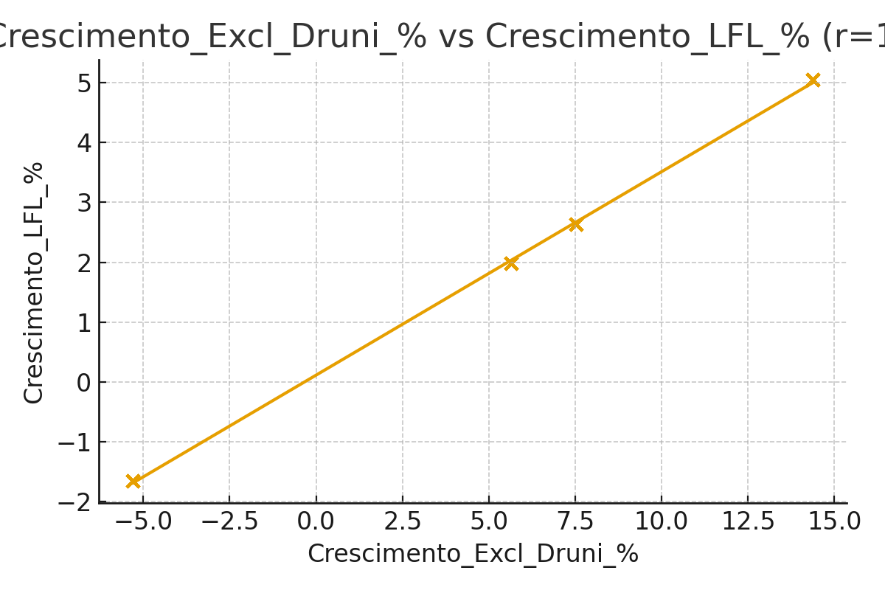
Divida_Total_M€ vs Num_Colaboradores (r=1.00)
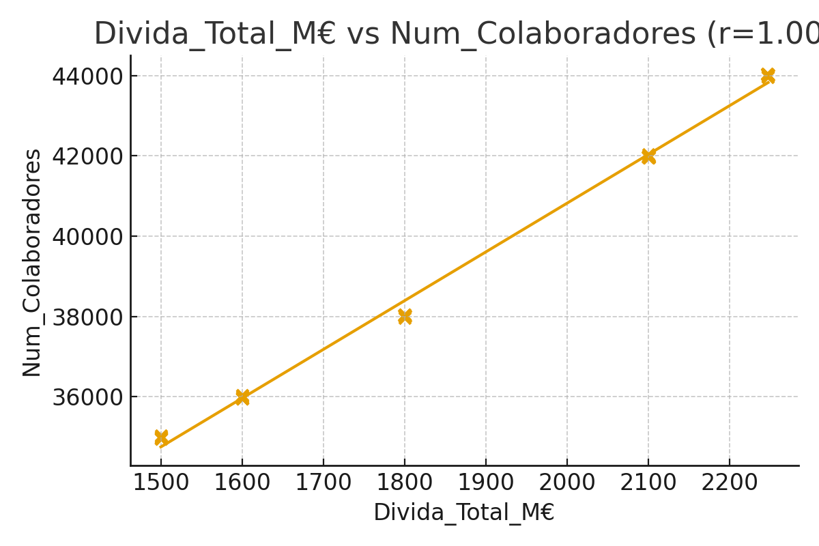
Num_Lojas_Franqueadas vs Novas_HWB_Ano (r=0.99)
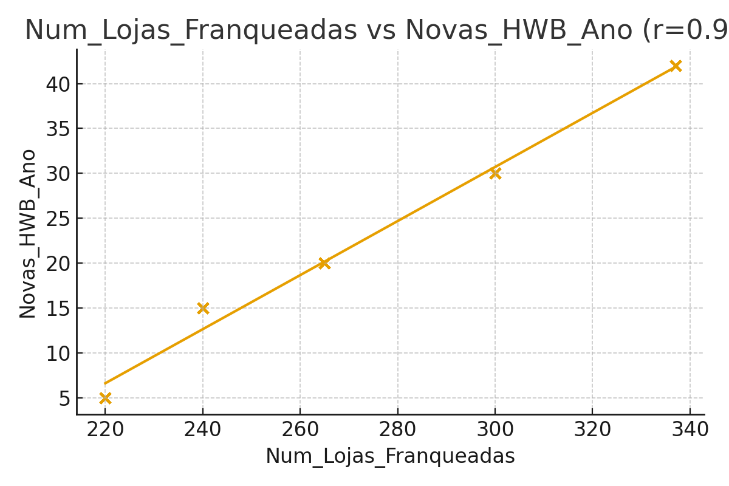
Year vs Receita_Online_HWB_pct (r=0.99)
